Beschriftungsvorlage Tischnamensschilder
150 x 100 mm L-Form - alle Word Versionen
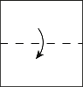

Tischnamensschilder 150 x 100 mm

Tischnamensschilder 150 x 100 mm

